Linux Java运行环境
Linux开发/部署环境 1
1. 配置jdk 1
2. Tomcat的安装 3
3. Mysql的安装 4

配置jdk
- 首先，测试本地是否已经安装了jdk，利用java或javac命令来确认。
- 未发现本机安装有jdk，此时，从oracle官网下载linux版本的jdk
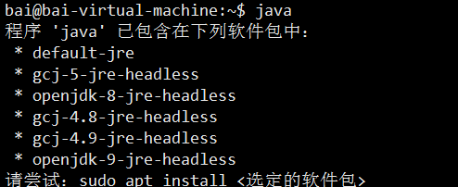
- 利用winscp工具，将下载好的jdk上传到家目录下
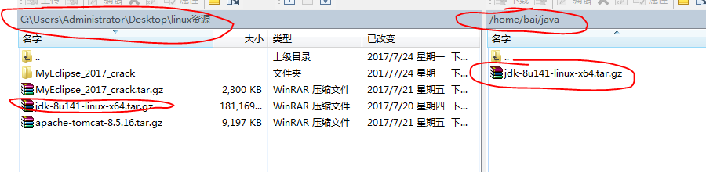
- 将jdk所在的tar文件解压到 ~/java目录中
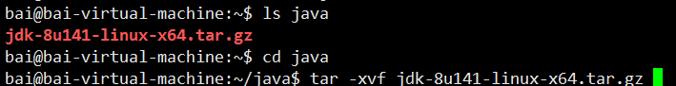
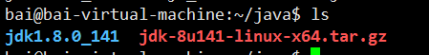

- 将java目录移动到/usr/local/ 目录下
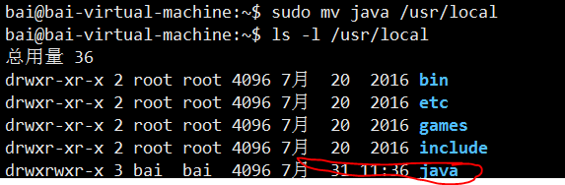
- 在/etc/profile 中配置环境变量
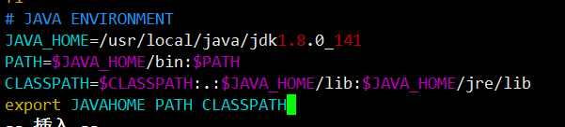
- 使配置文件立即生效，并测试配置的环境变量
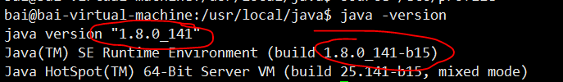

如果不小心把冒号写成了分号

如果你需要在linux下配置IDEA 或者linux下编译程序

- 修改系统默认的javc命令配置（可选）
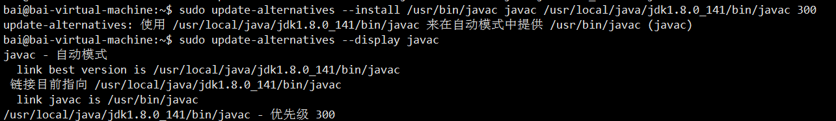
- 修改系统默认的java命令配置（可选）
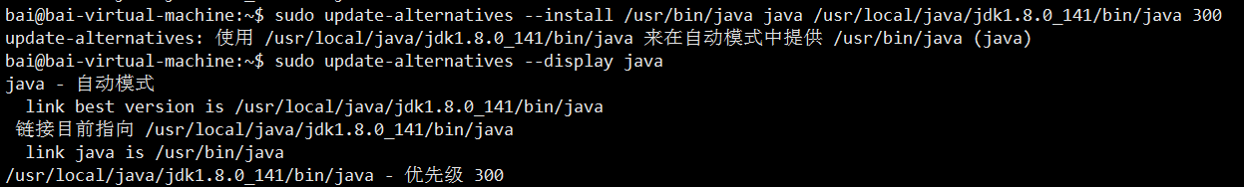

Tomcat的安装
- 下载tomcat 8.x的linux版本的包
- 通过winscp把tomcat所在的tar文件，传到建目录下的tomcat文件夹中
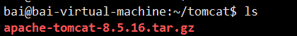
- 解压并抽取该包
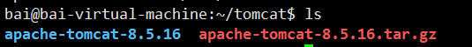

- 将tomcat文件夹移动到/usr/local/目录下
- 启动tomcat，和windows中一样，主要是使用tomcat的bin目录中的startup工具
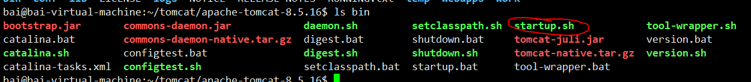
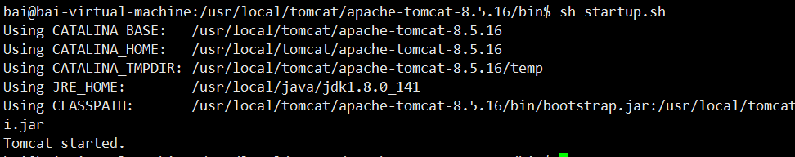
执行shell脚本
./startup.sh

- 测试tomcat服务器，在windows上连接成功
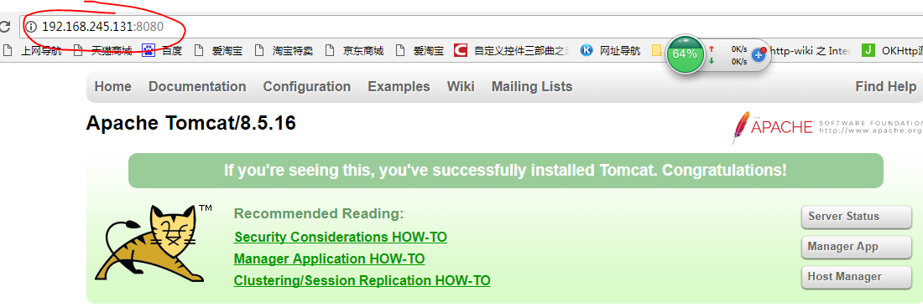
- 关闭tomcat
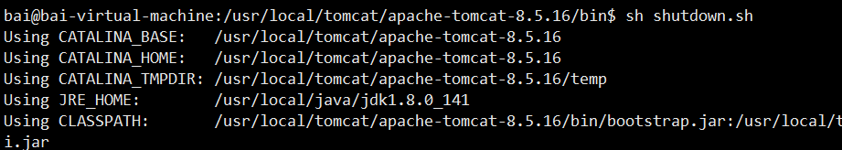

Mysql的安装

安装
- 首先检查是否本地有安装mysql
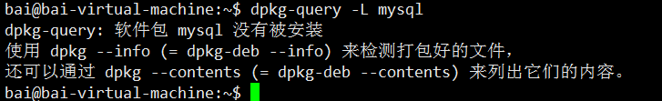
- 本地没有安装mysql，使用apt工具来安装mysql
设置mysql的密码 :123456

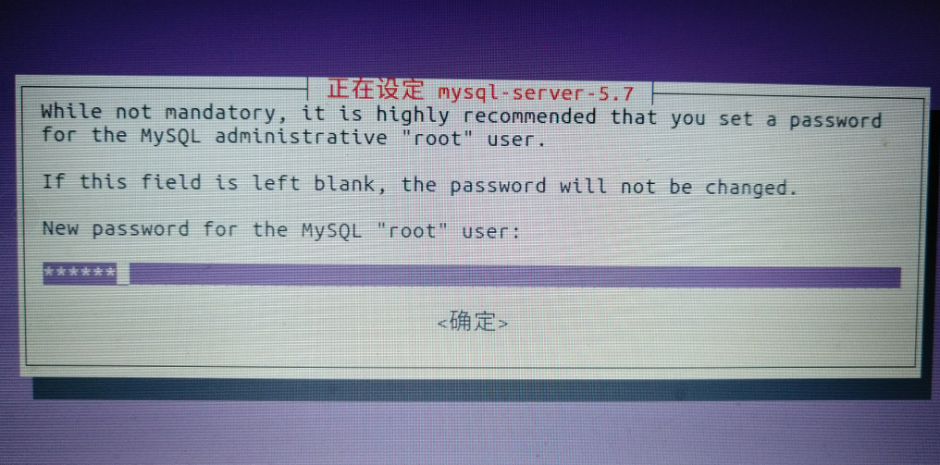
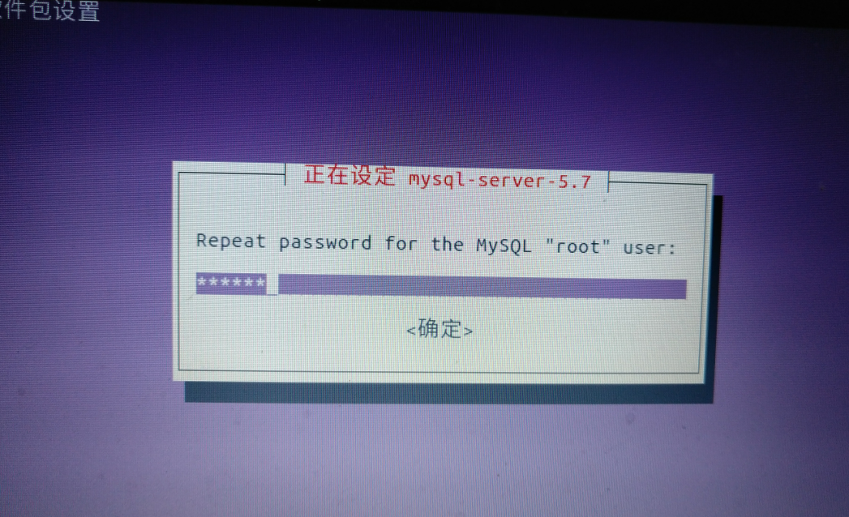
- 启动mysql测试是否安装成功
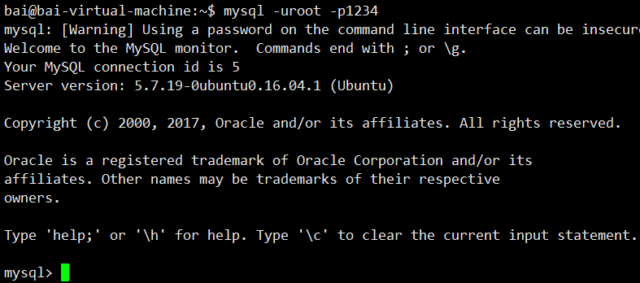
一般情况下数据库服务器是一台单独的服务，所以需要设置下远程连接。

配置远程访问(可选)
- 紧接着，设置在远程访问linux的mysql，这个设置分为2个部分，
第1部分是要修改mysql的配置文件，使得除本机之外的ip可以访问到数据库；
第2个部分是要在mysql中修改，给予root用户从别的主机上访问数据库的权限。
此处，将bind-address修改为0.0.0.0，原本是127.0.0.1即本机
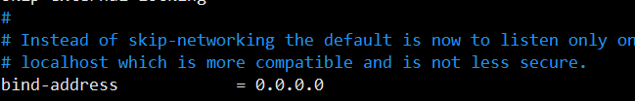
重启mysql服务，使配置生效
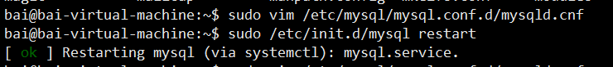
进入mysql，给远程连接授予权限
修改为自己的用户密码
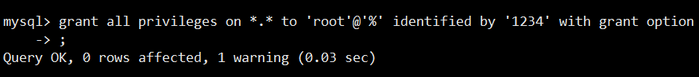
查询设置的结果：
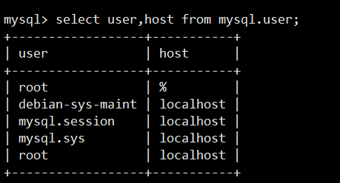

使配置文件，立即生效
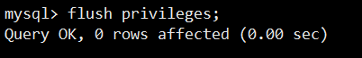
在windows上用yog客户端连接，linux上的mysql服务器
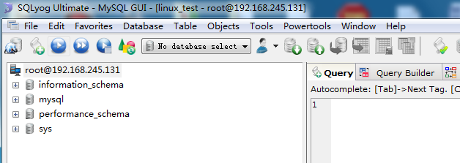

如下配置：mysql是否为开机启动

- 查看mysql是否为开机启动，为此，简单起见，我们使用一t个服务管理程序sysv--rc-conf
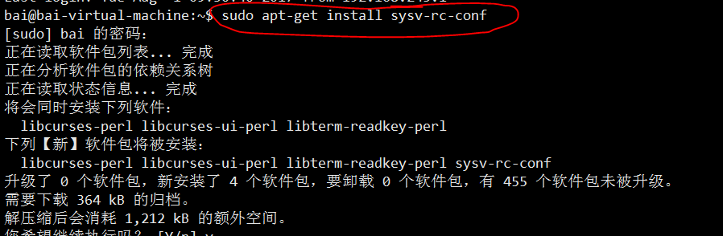

- 启动该工具，查看mysql的运行状态，可以看到多用户状态下（运行级别2-5），mysql已经开启开机启动
Linux 系统任何时候都运行在一个指定的运行级上，不同的运行级的程序和服务都不同，所要完成的工作和要达到的目的都不同，系统可以在这些运行级之间进行切换，以完成不同工作。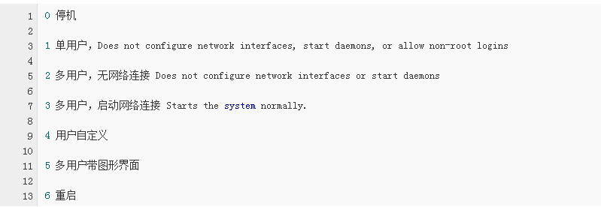
来看一下，我们当前的运行级别
